Уважаемые родители!
Предлагаем вам дидактические игры для малышей
своими руками
Играем вместе с детьми. Развиваем мелкую моторику рук, сенсорные способности, внимание, а главное - проведение времени с пользой!

«Собери грибы в корзину».
Из белой бумаги вырезаем корзины, грибы и закрашиваем их красками или цветными карандашами. Подбираем гриб такого же цвета, что и корзина.
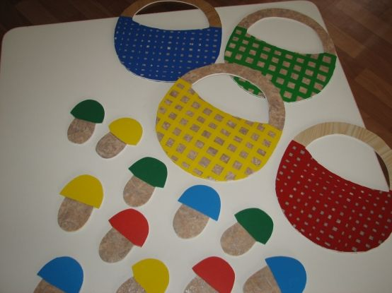

«Собери картинку»
Разрезаем на квадраты ( на 2 или 4) любые картинки из различного материала, картона, затем собираем их в одно целое.
